 |  | Hengyi Industries Sdn Bhd 恒逸实业（文莱）有限公司
 |  | 公用工程部周（月）检和诊断记录
 |  | 记录编号 | HYBN-T6-16-0013-2018-1 |  |  | 使用单位 | 公用工程部
检查区域 |  | 生产装置 | 检查时间 |  |  | 12月13日 | 周检■ 月检□ 其它□
序号 | 存在问题 |  |  | 检查时间 | 对策措施及  整改要求 | 要求整改时间  /整改人 | 整改情况 | 整改人/时间 | 验证人/时间
 | RU001A控制柜及循环水管线卫生未清理 |  |  | 12.13 | 清理干净 | 三班/12.16 | 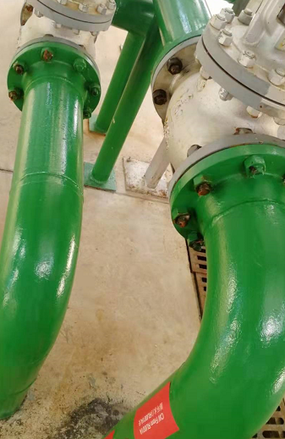 | 张飞鹏/12.16 | 邓昆/12.16
 | ET001B基础未清理干净 |  |  | 12.13 | 清理干净 | 三班/12.16 | 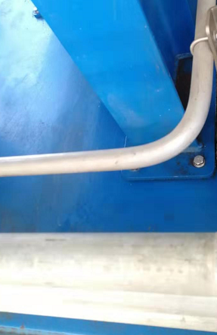 | 张飞鹏/12.16 | 邓昆/12.16
 | 中压液氮泵处地沟有泥沙未清理 |  |  | 12.13 | 清理干净 | 四班/12.16 | 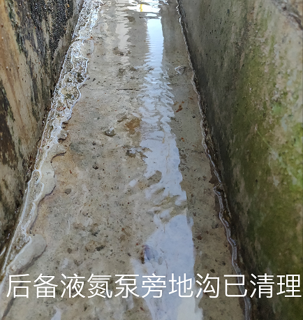 | 于亚鹏/12.14 | 邓昆/12.16
 | SV001人孔及基础青苔需清理 |  |  | 12.13 | 清理干净 | 四班/12.16 | 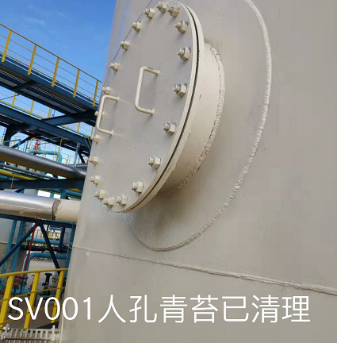 | 于亚鹏/12.14 | 邓昆/12.16
 | 增压机处地沟有水泥块需清理 |  |  | 12.13 | 清理干净 | 三班/12.16 | 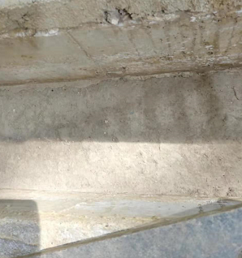 | 张飞鹏/12.16 | 邓昆/12.16
 | K001D接废油油桶回收 |  |  | 12.13 | 清理干净 | 二班/12.16 | 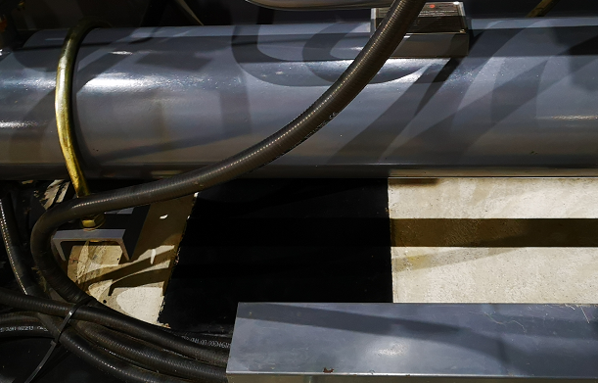 | 康乐/12.16 | 邓昆/12.16
 | 厂房拖布池锈迹未清理 |  |  | 12.13 | 清理干净 | 一班/12.16 | 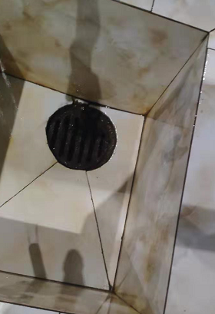 | 孟新/12.15 | 邓昆/12.16
 | K003B卫生干净 |  |  | 12.13 |  | 一班 |  |  | 邓昆/12.16
 | K002卫生干净 |  |  | 12.13 |  | 四班 |  |  | 邓昆/12.16
 | K001B卫生干净 |  |  | 12.13 |  | 三班 |  |  | 邓昆/12.16
 | K001F卫生干净 |  |  | 12.13 |  | 二班 |  |  | 邓昆/12.16
参检人员： 梁金豹 张云波 主管领导审核（签名）：

